准备好三个相关PyQT软件开发安装包

pycharm-community-2017.1.3.exe

PyQt5-5.4.1-gpl-Py3.4-Qt5.4.1-x64.exe

python-3.4.3.amd64.msi

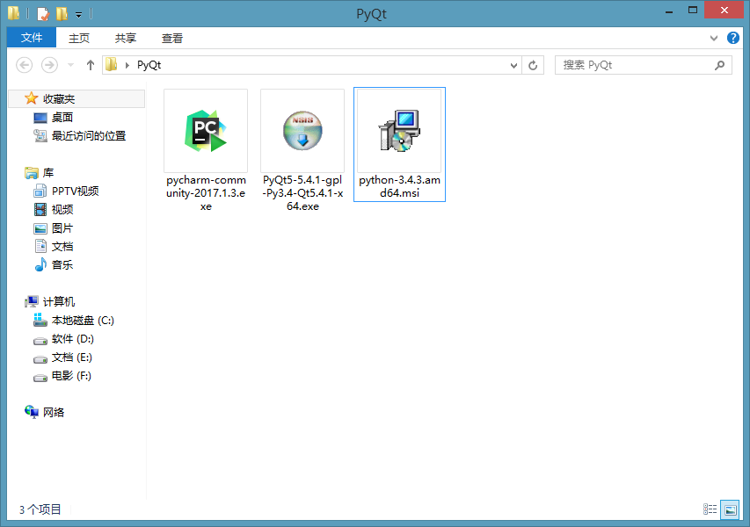

三个软件安装步骤按照上面提示，直接下一步下一步即可完成安装

三个软件安装完成后，添加环境变量，将Python的安装文件夹目录，添加至PATH

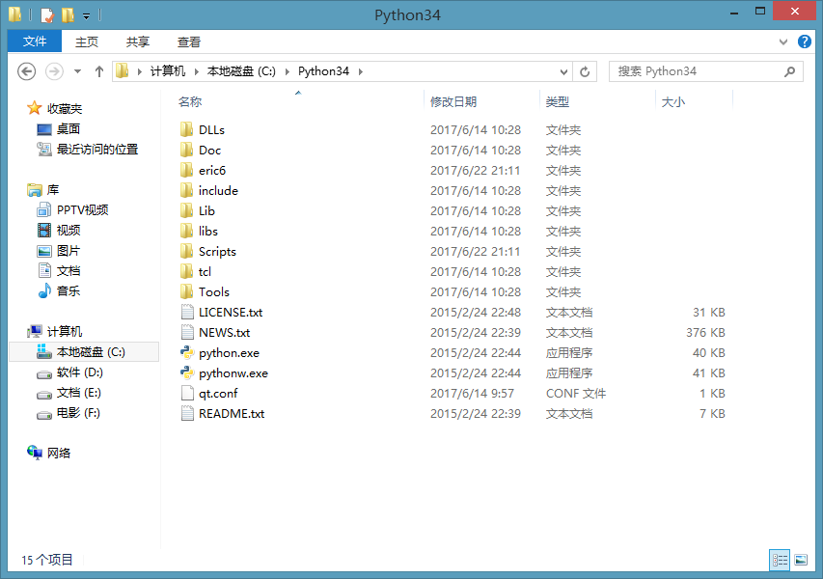

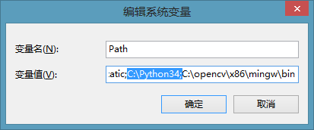

打开PyCharm，创建第一个PyQt应用程序，创建后，打开File->Settings->Tools->External Tools 添加额外工具，主要添加三个工具

分别为QT Designer 用来做GUI界面，具体设置内容如下

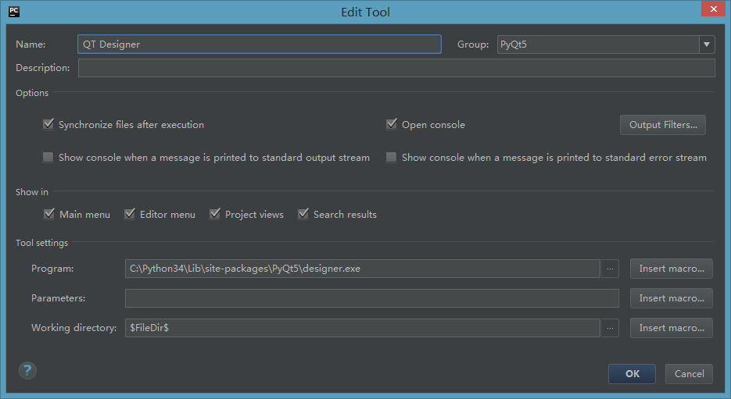

PyUIC，用来讲Qt的UI文件翻译为Python文件，具体设置为

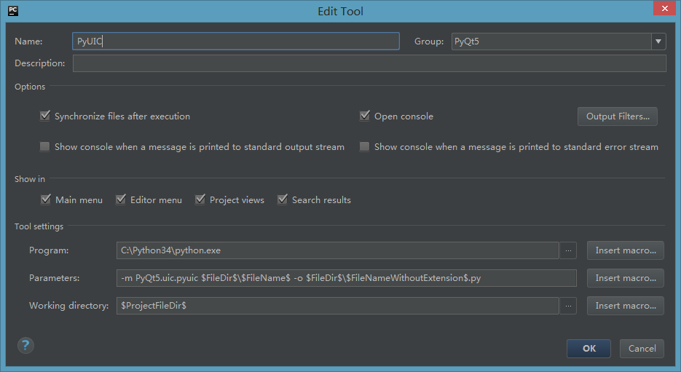

PyRcc，用来将QT中添加的资源文件翻译为Python文件 ，例如一些图片之类的资源，具体设置如下

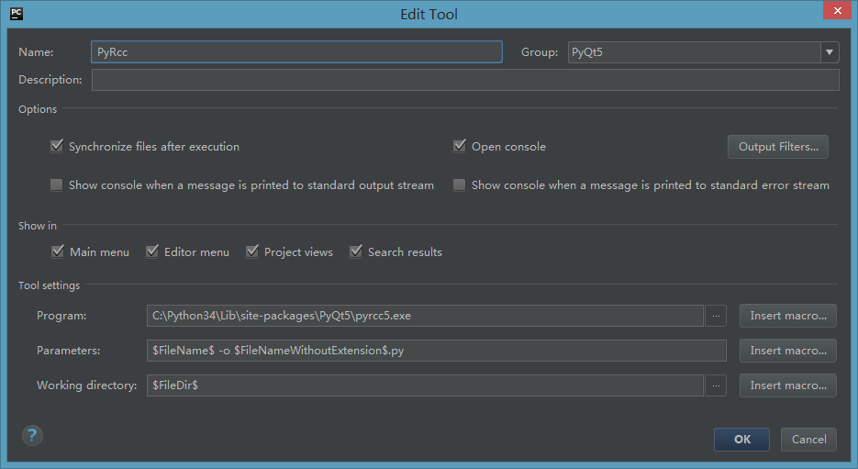

这些设置完就可以进行你的PyQt应用程序了。